DRONE-BASED FAST FOOD DELIVERY

Product Requirements Document (PRD)

Version 1.2 — October 2025

Prepared by:

Thái Trí Văn

Trần Hoàng Bảo

# **Table of Contents**

*1. Product Overview*

*2. Problem Alignment*

*3. High Level Approach*

*4. User Personas*

*5. Goals*

*6. Solution AlignmentS*

*7. Key Features*

*8. Future Considerations*

*9. Key Flows*

*10. Payment Processing Flow*

*11. Key Logic*

*12. Launch Plan*

*13. Appendix*

*14. FAQs / Open Questions*

**1. Product Overview**

Mục tiêu sản phẩm:

- Tạo ra một nền tảng front-end web và mobile hiện đại cho dịch vụ giao đồ ăn bằng drone, mang lại tốc độ giao hàng vượt trội, trải nghiệm đặt món liền mạch, và khả năng theo dõi trực quan theo thời gian thực.

- Tầm nhìn: Trở thành nền tảng tiên phong trong lĩnh vực giao đồ ăn bằng công nghệ tự động, hướng đến mô hình “Zero Human Touch Delivery” - nhanh hơn, minh bạch hơn, an toàn hơn.

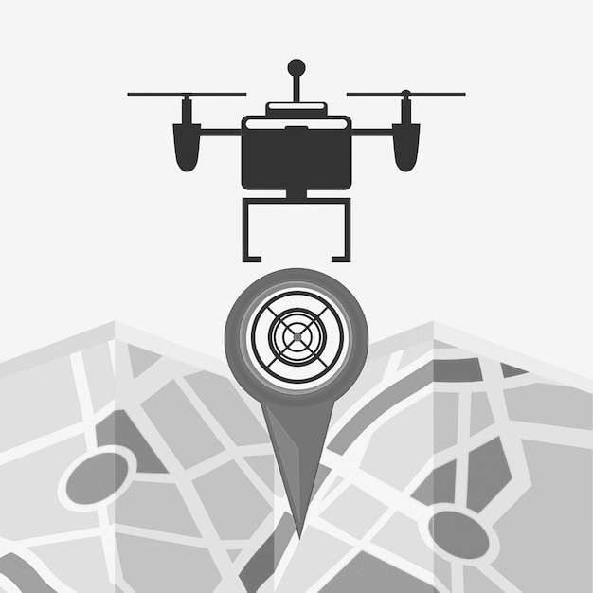

\***Scope**

+ Phát triển front-end cho người dùng (User App) và quản trị viên (Admin Dashboard).

+ Kết nối với backend có sẵn (API services: Drone Management, Order, Payment, Notification).

+ Không bao gồm xây dựng hệ thống điều khiển drone vật lý.

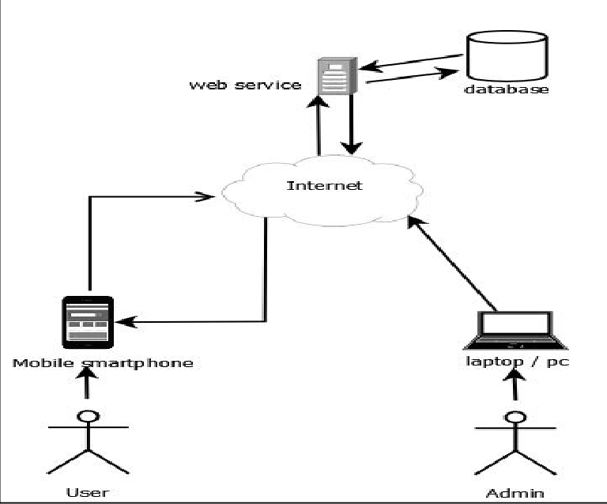

**2. Problem Alignment**

Khách hàng thường gặp tình trạng:

+ Thời gian giao đồ ăn truyền thống (qua người giao) còn chậm, phụ thuộc vào tình trạng giao thông và số lượng nhân lực.

+ Trải nghiệm đặt món chưa tối ưu trên nhiều nền tảng, dễ bị gián đoạn (web/mobile không đồng bộ).

+ Thiếu minh bạch về hành trình giao hàng (khó theo dõi trạng thái đơn hàng theo thời gian thực).

**Vấn đề cần giải quyết:** Xây dựng front-end web và mobile app thân thiện, mượt mà, cho phép khách hàng đặt đồ ăn nhanh và theo dõi tiến trình giao hàng bằng drone theo thời gian thực.

**3. High Level Approach**

Xây dựng ứng dụng front-end web (ReactJS) và mobile (React Native) cho dịch vụ giao đồ ăn bằng drone:

+ Giảm thời gian giao hàng (truyền thống bị giới hạn bởi giao thông & nhân lực).

+ Minh bạch quá trình giao nhận bằng tracking real-time drone.

+ Thanh toán an toàn và đa dạng.

+ Nâng cao trải nghiệm đặt món (đa nền tảng, liền mạch).

+ Giao diện thân thiện, tối ưu hóa cho cả desktop và mobile.

\***Narrative**

Người dùng mở ứng dụng/web, chọn món ăn từ nhà hàng gần nhất, xác nhận vị trí giao hàng, thanh toán, và có thể theo dõi quá trình drone bay giao đồ ăn theo bản đồ 3D/2D. Thời gian chờ trung bình giảm còn dưới 15 phút.

**4. User Personas**

**- Persona 1: An, Nhân viên văn phòng (28 tuổi)**

+ Mục tiêu: Cần một bữa trưa nhanh chóng, đáng tin cậy được giao đến văn phòng mà không phải lo lắng về kẹt xe hay chờ đợi lâu.

+ Nỗi lo: Thời gian giao hàng của các dịch vụ truyền thống không thể đoán trước được.

+ Nhu cầu: Theo dõi đơn hàng thời gian thực, đặt lại các món ăn yêu thích nhanh chóng, thanh toán trên di động liền mạch.

**- Persona 2: Bình, Sinh viên yêu công nghệ (21 tuổi)**

+ Mục tiêu: Muốn thử các dịch vụ mới lạ, sáng tạo và chia sẻ với bạn bè.

+ Nỗi lo: Các ứng dụng chậm, giao diện không hấp dẫn.

+ Nhu cầu: Giao diện đẹp mắt, tính năng theo dõi drone 3D, nhận thông báo đẩy (push notification) và các chương trình khuyến mãi.

**5. Goals**

+ Tạo trải nghiệm đặt đồ ăn nhanh, hiện đại.

+ Đảm bảo quy trình đặt hàng đơn giản và rõ ràng.

+ Hỗ trợ tracking drone trực quan.

+ Tích hợp thanh toán bảo mật.

+ Tăng sự tin cậy và mức độ hài lòng của khách hàng.



**6. Solution Alignment**

Ứng dụng front-end cần đồng bộ với backend quản lý drone, nhà hàng, đơn hàng và bản đồ. Thiết kế giao diện ưu tiên tốc độ tải, khả năng sử dụng trên nhiều thiết bị, và dễ dàng mở rộng trong tương lai.

**7. Key Features:**

**A. Cho User (Khách hàng)**

1. Đăng nhập/Đăng ký (email, Google, Facebook).
2. Khám phá cửa hàng theo vị trí.
3. Giỏ hàng & đặt món.
4. Thanh toán an toàn (thẻ, ví điện tử, COD hạn chế).
5. Theo dõi drone theo thời gian thực.
6. Thông báo đẩy (xác nhận đơn, drone xuất phát, drone đến nơi).
7. Đánh giá dịch vụ sau đơn hàng.

**B. Cho Admin (Quản trị hệ thống)**

1. Dashboard quản lý tổng quan: số lượng đơn, trạng thái drone, doanh thu, hiệu suất giao hàng.
2. Quản lý nhà hàng/đối tác: thêm, chỉnh sửa, hoặc ẩn/hiện nhà hàng trong hệ thống.
3. Quản lý menu & sản phẩm: cập nhật giá, món mới, hình ảnh.
4. Quản lý đơn hàng: theo dõi tiến trình, can thiệp thủ công nếu drone gặp sự cố.
5. Theo dõi drone: trạng thái pin, lịch sử bay, vùng phủ sóng.
6. Quản lý người dùng: block/unblock, kiểm soát feedback.
7. Quản lý thanh toán & hóa đơn: xác minh giao dịch, đối soát với nhà hàng.
8. Hệ thống thông báo: gửi push notification hàng loạt (ví dụ: khuyến mãi, thông báo bảo trì).
9. Báo cáo & phân tích: hiệu suất giao hàng, món ăn bán chạy, mức độ hài lòng của khách hàng.
10. Quản lý quyền hạn (Role Management): phân quyền admin, operator, support staff.

**8. Future considerations**

+ Tích hợp AI gợi ý món ăn theo thói quen.

+ Hỗ trợ AR hiển thị vị trí drone gần nhà.

+ Tích hợp loyalty points & coupon.

+ Hỗ trợ giọng nói (voice order).

**9. Key Flows:**

* **Operational Flow**

1. **User** truy cập web/mobile app → chọn món ăn → thêm vào giỏ hàng.
2. **Frontend** gửi request đến **Backend** để xác nhận đơn hàng và tính toán vùng bay khả dụng.
3. **Backend** gọi **Navigation-related services** để kiểm tra khả năng giao hàng bằng drone.
4. **Drone assignment**: hệ thống tìm drone phù hợp dựa trên vị trí, pin và trạng thái sẵn sàng.
5. **User** thanh toán đơn hàng.
6. **Backend** lưu trạng thái giao hàng vào **Database** và đồng bộ qua **Data Pipeline** để phục vụ phân tích.
7. **Admin Dashboard** hiển thị tình trạng đơn hàng, drone, doanh thu theo thời gian thực.
8. **User** nhận phản hồi → theo dõi drone trên bản đồ trực quan.
9. **Drone** hoàn tất giao hàng → backend cập nhật đơn hàng thành “Completed”.

**. Payment Processing Flow**

1. **User** chọn “Thanh toán ngay (Online).
2. **Frontend** gửi yêu cầu thanh toán đến **Backend**.
3. **Backend** tạo auth_code và gọi **Payment Service** (VD: Payoo, Momo, Stripe...).
4. **Payment Service** trả về **payment URL** → frontend redirect user đến trang thanh toán.
5. Người dùng hoàn tất giao dịch trên Payment Gateway.
6. **Payment Service** gửi webhook xác nhận cho **Backend** (trạng thái thành công/thất bại).
7. **Backend** cập nhật trạng thái thanh toán → đồng bộ đến **Admin Dashboard**.
8. **Frontend** hiển thị thông báo: “Thanh toán thành công” và tiếp tục luồng đặt hàng.

**11. Key Logic**

+ Hệ thống kiểm tra phạm vi bay của drone trước khi hiển thị nhà hàng.

+ Drone assignment logic: đơn hàng gần nhất được drone trong bán kính < X km nhận.

+ Thời gian dự kiến tính toán dựa trên tốc độ drone, thời tiết, khoảng cách.

**12. Launch Plan**

|  |  |  |
| --- | --- | --- |
| **Tuần** | **Milestone** | **Description** |
| Tuần 1 | Prototype UI/UX | Wireframe + mockup các màn hình chính |
| Tuần 3 | MVP Front-End Web | Triển khai core features trên web |
| Tuần 5 | MVP Mobile App | Bản mobile với tính năng tracking drone |
| Tuần 6 | |  | | --- | |  |   Beta testing | Test nội bộ + closed beta |
| Tuần 8 |  |  |

**13. Appendix**

Changelog

|  |  |
| --- | --- |
| DATE | DESCRIPTION |
| 26/09/2025 | Tạo bản PRD initial draft cho front-end web/mobile app FastFood delivery |
| 30/9/2025 | Wireframe, Mockups |
| 8/10/2025 | Chỉnh sửa PRD |

**14. Open Questions**

**FAQs**

+ Q: Nếu drone gặp sự cố giữa đường?

-> A: Hệ thống thông báo ngay cho admin → admin có thể chuyển đơn sang drone khác hoặc hoàn tiền.

+ Q: Khách hàng có thể hủy đơn khi drone đang bay?

-> A: Không. Chỉ được phép hủy trước khi drone cất cánh.